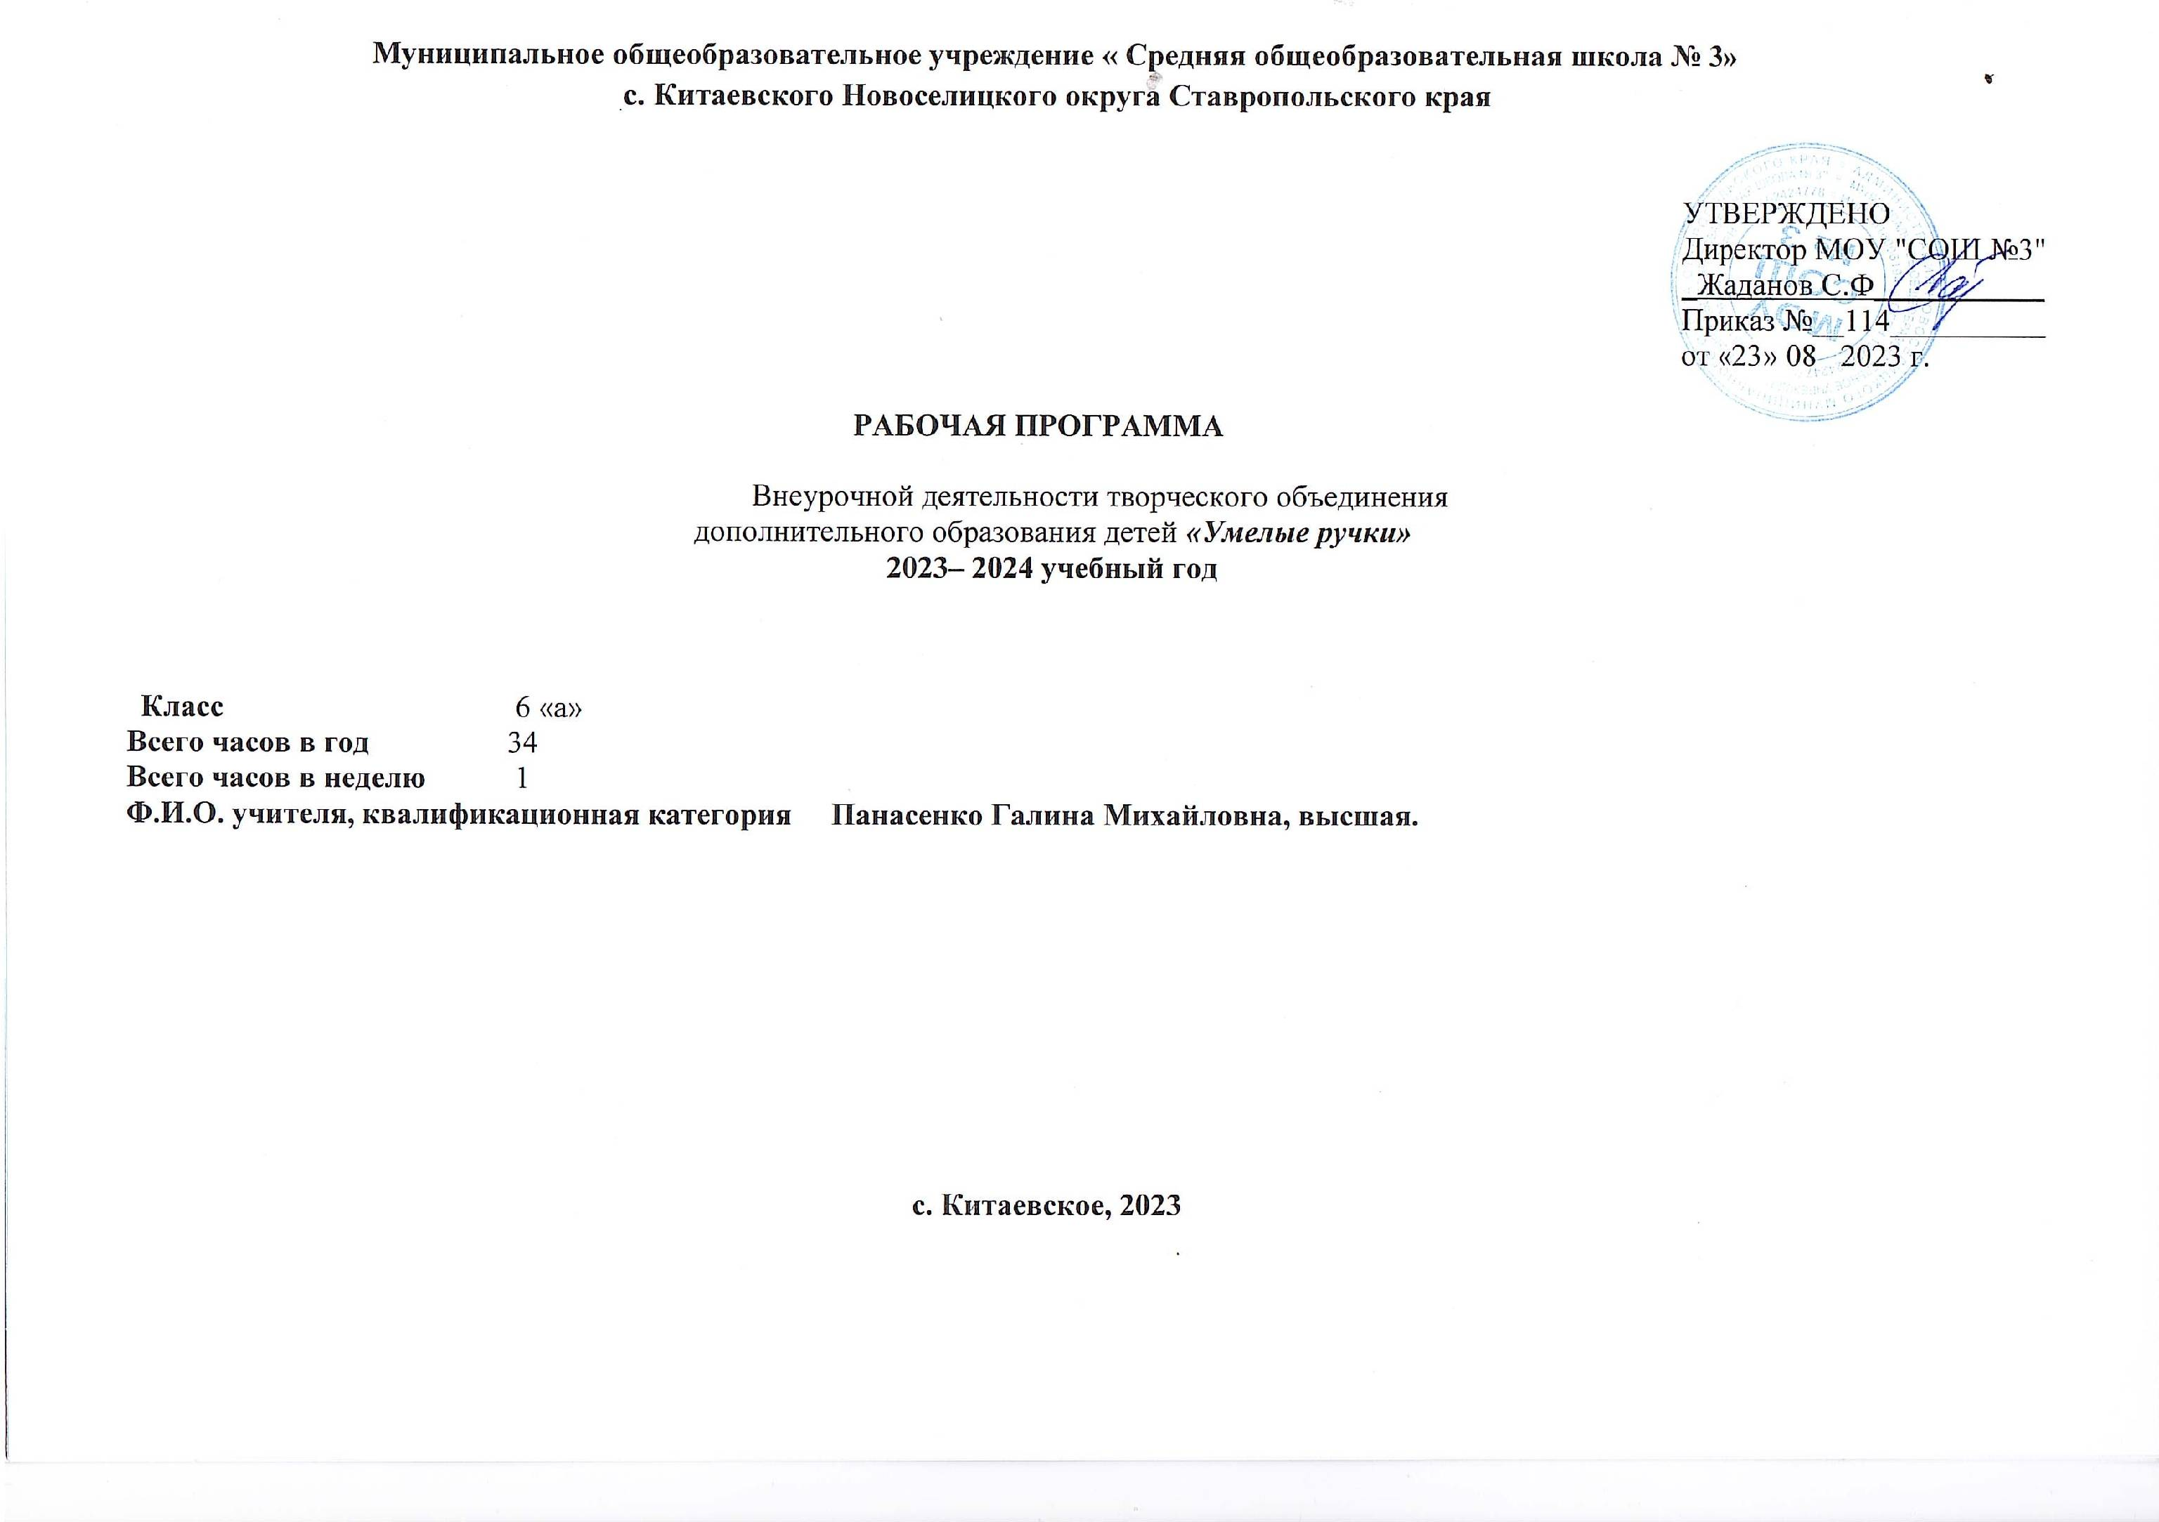

Муниципальное общеобразовательное учреждение « Средняя общеобразовательная школа № 3»
с. Китаевского Новоселицкого округа Ставропольского края

УТВЕРЖДЕНО
Директор МОУ "СОШ №3"
_Жаданов С.Ф___________
Приказ №__114__________
от «23» 08 2023 г.

РАБОЧАЯ ПРОГРАММА

Внеурочной деятельности творческого объединения дополнительного образования детей «Умелые ручки»
2023– 2024 учебный год

Класс 6 «а»
Всего часов в год 34
Всего часов в неделю 1
Ф.И.О. учителя, квалификационная категория Панасенко Галина Михайловна, высшая.

с. Китаевское, 2023

Результаты освоения курса внеурочной деятельности

На всех этапах обучения по данной программе учащиеся будут развивать внимание, память, мышление, пространственное воображение; мелкую моторику рук и глазомер; художественный вкус, творческие способности и фантазию, улучшат свои коммуникативные способности и приобретут навыки работы в коллективе. Предполагается расширить кругозор учащихся, познакомить с видами ДПИ, национальной вышивки, с обычаями оформления интерьера, вызвать интерес к профессии вышивальщицы, дизайнера, мастера - ремесленника, художника-оформителя, воспитывать интерес к истокам народной культуры, стремление возродить забытые традиции, связанные с украшением интерьера помещения.
Во время обучения в кружке «Умелые ручки» учащиеся получат возможность:
 | Личностные | Метапредметные | Предметные
Знать | – о формах проявления заботы о человеке при групповом взаимодействии;  - правила поведения на занятиях, раздевалке, в игровом творческом процессе.  - правила игрового общения, о правильном отношении к собственным ошибкам, к победе, поражению. | - знать о ценностном отношении к театру как к культурному наследию народа.  - иметь нравственно-этический опыт взаимодействия со сверстниками, старшими и младшими детьми, взрослыми в соответствии с общепринятыми нравственными нормами. | необходимые сведения о видах изученных народных художественных промыслов особенностях работы с материалами, инструментами .
Уметь | - анализировать и сопоставлять, обобщать, делать выводы, проявлять настойчивость в достижении цели.  -соблюдать правила игры и дисциплину;  - правильно взаимодействовать с партнерами по команде (терпимо, имея взаимовыручку и т.д.).  - выражать себя в различных доступных и наиболее привлекательных для ребенка видах творческой и игровой деятельности. | - планировать свои действия в соответствии с поставленной задачей - адекватно воспринимать предложения и оценку учителя, товарища, родителя и других людей  - контролировать и оценивать процесс и результат деятельности;  - выбирать вид чтения в зависимости от цели;  - договариваться и приходить к общему решению в совместной деятельности  - формулировать собственное мнение и позицию | -работать с предлагаемыми материалами, применять полученный опыт работы в своей деятельности  импровизировать;  работать в группе, в коллективе.
Применять | - быть сдержанным, терпеливым, вежливым в процессе взаимодействия ;  -подводить самостоятельный итог занятия; анализировать и систематизировать полученные умения и навыки. | - полученные сведения о многообразии театрального искусства  красивую, правильную, четкую, звучную речь как средство полноценного общения. | - самостоятельно выбирать, организовывать небольшой творческий проект  -иметь первоначальный опыт самореализации в различных видах творческой деятельности, формирования потребности и умения выражать себя в доступных видах творчества, использовать накопленные знания.
Содержание курса
Общая характеристика учебного предмета.
Внеурочная деятельность на кружке «Умелые ручки» в 6 класса выполняет особенную роль, так как обладает мощным развивающим потенциалом. Важнейшая особенность этих занятий состоит в том, что они строятся на уникальной психологической и дидактической базе – предметно-практической деятельности, которая служит в среднем школьном возрасте необходимым звеном целостного процесса духовного, нравственного и интеллектуального развития (в том числе и абстрактного мышления).
Значение предмета выходит далеко за рамки обеспечения учащихся сведениями о «технико-технологической картине мира». При соответствующем содержательном и методическом наполнении данный предмет может стать опорным для формирования системы универсальных учебных действий в среднем звене общеобразовательной школы. В этом учебном курсе все элементы учебной деятельности (планирование, ориентировка в задании, преобразование, оценка продукта, умение распознавать и ставить задачи, возникающие в контексте практической ситуации, предлагать практические способы решения, добиваться достижения результата и т.д.) предстают в наглядном плане и тем самым становятся более понятными для детей.
Предметно-практическая творческая деятельность, как смысл любой деятельности, даёт ребёнку возможность не только отстранённого восприятия духовной и материальной культуры, но и чувство сопричастности, чувство самореализации, необходимость освоения мира не только через содержание, но и через его преображение. Процесс и результат художественно-творческой деятельности становится не собственно целью, а, с одной стороны, средством познания мира, с другой – средством для более глубокого эмоционального выражения внутренних чувств как самого творящего ребёнка, так и замыслов изучаемых им объектов материального мира. При этом художественно-творческая деятельность ребёнка предполагает все этапы познания мира, присущие и взрослым: наблюдение, размышление и практическая реализация замысла.
Используемая система или линия учебников, в соответствии с федеральным перечнем учебников на 2023-2024 уч.год
Учебники Технология для 6ых классов представляют собой единый курс для обучения. Рекомендовано Министерством образования и науки Российской Федерации. Учебники обеспечивают новый образовательный результат в соответствии с ФГОС через методический аппарат: образовательные технологии и специальные задания. Поэтому на занятиях кружка «Умелые ручки» используем в основном учебник «Технология» А.Т. Тищенко. В.Д.Симоненко.- М.: Вентана - Граф, 2019.
В силу психологических особенностей развития школьника учебный процесс в курсе технологии должен строиться таким образом, чтобы продуктивная предметная деятельность ребёнка стала основой формирования его познавательных способностей, включая знаково-символическое и логическое мышление. Только так на основе реального учёта функциональных возможностей ребёнка и закономерностей его развития обеспечивается возможность активизации познавательных психических процессов и интенсификации обучения в целом.
Основные задачи курса:
- научить делать различные поделки в разных техниках и использовать их для игровых ситуаций, обогащая игровой опыт детей;
- развивать конструктивное мышление и сообразительность;
- прививать настойчивость в достижении цели;
- обогащать и активизировать словарный запас;
- вырабатывать навыки пользования чертежными и измерительными инструментами;
- научить экономному и разумному использованию материалов;
- тренировать внимание, память, координацию движений, воображение;
- создать ситуацию успешности и положительного взаимоотношения в группе;
- учить самоанализу и умению оценить чужие успехи;
- способствовать формированию образного мышления, творческого воображения,
Описание ценностных ориентиров содержания курса
Ценность истины – это ценность научного познания как части культуры человечества, разума, понимания сущности бытия, мироздания.
Ценность человека как разумного существа, стремящегося к познанию мира и самосовершенствованию.
Ценность труда и творчества как естественного условия человеческой деятельности и жизни.
Ценность свободы как свободы выбора и предъявления человеком своих мыслей и поступков, но свободы, естественно ограниченной нормами и правилами поведения в обществе.
Ценность гражданственности – осознание человеком себя как члена общества, народа, представителя страны и государства.
Ценность патриотизма – одно из проявлений духовной зрелости человека, выражающееся в любви к России, народу, в осознанном желании служить Отечеству.
Цель и задачи программы:
Цель программы «Технического моделирования »- обучение воспитанников основам моделирования и творческому мышлению.
Задачи программы:
1. Содействовать формированию у детей конструкторской и творческой культуры
2. Развить творческую активность воспитанников, их самостоятельность;
3.Привить навыки выполнения монтажных, сборочных, наладочных операций;
4. Эстетическое воспитание детей.
5. Сплоченность коллектива, формирование правильных взаимоотношений детей, на основе взаимной творческой деятельности.
6.Вызвать у детей интерес к моделированию, пробудить желание созидательной деятельности.
На основе имеющегося опыта работы с учащимися на кружке, считаю не злоупотреблять длительными занятиями одной теорией. У ребят пропадает интерес, и наоборот, при демонстрации конкретной схемы, конструкции появляется желание сделать такую же.
Учащиеся должны знать и уметь:
Должны знать:
• Правила ТБ в мастерских.
• Исторические сведения возникновения техники и технологий.
• Оборудование рабочего места, материалы и инструменты.
• Приемы работы.
• Правила выполнения чертежа.
• Технологическую последовательность изготовления изделия.
Должны уметь:
• качественно и правильно планировать работу.
• Организовывать рабочее место.
• читать чертежи и схемы
• разрабатывать и изготовлять конструкции.
• Экономно использовать материал, пользоваться справочной литературой.

1. Вводное занятие
Вводное занятие. Знакомство с произведениями народных художественных промыслов, традиционного крестьянского искусства и современного декоративного искусства. Чертеж детали с конической поверхностью. Порядок изготовления плоских изделий криволинейной формы. Техника безопасности при работе с природным материалом.
2. Декоративно-прикладное творчество
Ознакомление с характерными особенностями различных видов декоративно-прикладного творчества. Определение требований к создаваемому изделию, развивать умения анализировать произведения искусства, давать оценку своей работе.
Практическая работа: выполнение творческих работ в технике «витраж», «выжигание», «выпиливание», «мозаика».
3. Технологии изготовления изделий из плоскостных деталей
Понятие об изделии и детали. Типы графических изображений: технический рисунок, эскиз, чертеж. Чертеж плоскостной детали. Основные технологические операции и особенности их выполнения. Правила безопасности труда при работе ручными столярными инструментами.
Практическая работа: Чтение чертежа плоскостной детали, написание чертежа и изготовление по чертежу поделки (изделия), изготовление шкатулки (шиповое соединение) или декоративной кухонной доски.
4. Работа с различными конструкционными материалами.
Понятие о конструкционных материалах. Знакомство с различными образцами изделий из конструкционных материалов. Порядок проектирования игрушки. Подбор материала для изготовления игрушки. Технология заготовки и хранения различных природных материалов для изготовления игрушки.
Практическая работа: заготовка поделочных материалов, освоение безопасных приёмов работы с инструментами, изготовление игрушки из тонколистового металла и подручных материалов.
5. Моделирование.
Виды моделирования. Судомоделирование. Автомоделирование. Авиамоделирование. Моделирование из подручных материалов (картона, пластика, тонколистового железа, фанеры или дерева).
Практическая работа: Изготовление модели корабля, автомобиля, самолета. Создание модели архитектурного плана из картона, пластика, тонколистового железа, фанеры или дерева.
Учебно-тематический план занятий «Умелые ручки»
№ заня-тия | Тема | Кол-во часов |  | Дата проведения
№ заня-тия | Тема |  |  | план | факт
Вводное занятие.
1 | Вводное занятие. Знакомство с произведениями народных художественных промыслов, традиционного крестьянского искусства и современного декоративного искусства. Чертеж детали с конической поверхностью. Порядок изготовления плоских изделий криволинейной формы. Техника безопасности при работе с природным материалом. |  | 1 | 02.09
Декоративно-прикладное творчество
2 | Ознакомление с характерными особенностями различных видов декоративно-прикладного творчества. Определение требований к создаваемому изделию, развивать умения анализировать произведения искусства, давать оценку своей работе. |  | 1 | 09.09
3-9 | Выполнение творческих работ в технике «витраж», «выжигание», «выпиливание», «мозаика». |  | 7 | 16.09  23.09  30.09  07.10  14.10  21.10  28.10
Технологии изготовления изделий из плоскостных деталей
10-11 | Понятие об изделии и детали. Типы графических изображений: технический рисунок, эскиз, чертеж. Чертеж плоскостной детали. Основные технологические операции и особенности их выполнения. Правила безопасности труда при работе ручными столярными инструментами. |  | 2 | 18.11  25.11
12-17 | Чтение чертежа плоскостной детали, написание чертежа и изготовление по чертежу поделки (изделия), изготовление шкатулки (шиповое соединение) или декоративной кухонной доски. |  | 6 | 02.12  09.12  16.12  23.12  30.12  13.01
Работа с различными конструкционными материалами
18 | Понятие о конструкционных материалах. Знакомство с различными образцами изделий из конструкционных материалов. Порядок проектирования игрушки. Подбор материала для изготовления игрушки. Технология заготовки и хранения различных природных материалов для изготовления игрушки. |  | 1 | 20.01
19-22 | Заготовка поделочных материалов, освоение безопасных приёмов работы с инструментами, изготовление игрушки из тонколистового металла и подручных материалов. |  | 4 | 27.01  03.02  10.02  17.02
Моделирование
23-24 | Виды моделирования. Судомоделирование. Автомоделирование. Авиамоделирование. Моделирование из подручных материалов (картона, пластика, тонколистового железа, фанеры или дерева). |  | 2 | 03.03  10.03
25-32 | Изготовление модели корабля, автомобиля, самолета. Создание модели архитектурного плана из картона, пластика, тонколистового железа, фанеры или дерева. |  | 8 | 17.03  31.03  07.04  14.04  21.04  28.04  05.05  12.05
Итоговое занятие
33-34 | Отчётная выставка-ярмарка работ школьников |  | 2 | 19.05  26.05
Учебно-тематический план обучения

№ | Темы | Количество часов
п/п |  | 6 класс
п/п |  | Всего | Теория | Практика
1 | Вводное занятие | 1 | 1 | -
2 | Декоративно-прикладное творчество | 8 | 1 | 7
3 | Технологии изготовления изделий из плоскостных деталей | 8 | 2 | 6
4 | Работа с различными конструкционными материалами. | 5 | 1 | 4
5 | Конструирование. | - | - | -
6 | Моделирование. | 10 | 2 | 8
7 | Отчётная выставка-ярмарка работ школьников | 2 | 1 | 1
 | Итого | 34 | 8 | 26

